Harian | : | Radar Sulteng | Kasubaud  Sulteng II
Hari, tanggal | : | Senin, 11 Oktober 2011
Keterangan | : | Halaman 1 Kolom 5-6 ; halaman 7 kolom 1-3
Entitas | : | Kabupaten Parmout

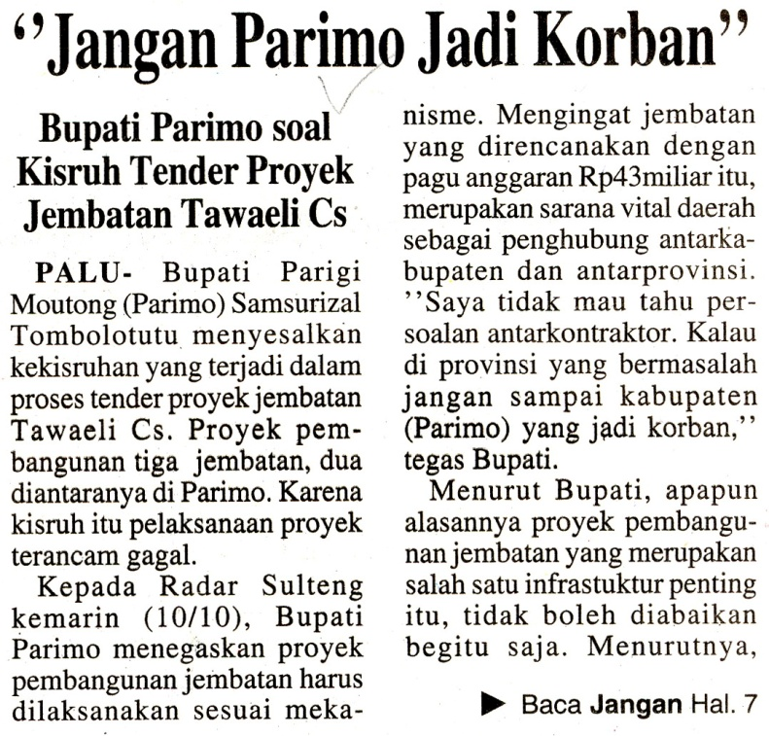

Harian | : | Radar Sulteng | Kasubaud  Sulteng II
Hari, tanggal | : | Senin, 11 Oktober 2011
Keterangan | : | Halaman 1 Kolom 5-6 ; halaman 7 kolom 1-3
Entitas | : | Kabupaten Parmout
